Menyunting Naskah Manajemen Sumber Daya Manusia
di UAD Press

Alfi Pujiasih
2100003029

Pengantar
Penyuntingan merupakan pemeriksaan dan perbaikan unsur mekanik karangan yang meliputi ejaan, diksi, pungtuasi, pengalimatan, mengalineakan, gaya bahasa, pencatatan kepustakaan, dan konvensi penulisan lainnya (Carmo dalam Utami, 2022). Proses menyunting memerlukan ketelitian dan kesabaran yang tinggi. Hal tersebut dikarenakan kegiatan menyunting dilakukan dengan membaca naskah secara keseluruhan. Proses menyunting naskah juga membutuhkan tahapan yang runtut hingga menjadi sebuah naskah yang siap diterbitkan. Seorang penyunting dituntut untuk memahami serta menguasai struktur penulisan bahasa Indonesia yang baik dan benar, seperti ejaan, diksi, tanda baca, dan sebagainya. Istilah penyunting sepadan dengan kata ‘editor’ dalam bahasa Inggris (dalam bahasa Latin editus, edere yang artinya “menghasilkan atau mengeluarkan ke depan umum” atau ‘redactor’ (dalam bahasa Latin redigere yang artinya “membawa kembali lagi” (Amalia, 2021).
Pada kegiatan menyunting ini, mahasiswa program studi Pendidikan Bahasa dan Sastra Indonesia semester 7 mata kuliah Penyuntingan kelas A diberi kesempatan untuk melaksanakan kegiatan magang di kantor UAD Press. Tahapan yang dilakukan sebelum magang yaitu membagi mahasiswa ke dalam beberapa kelompok, masing-masing kelompok terdiri atas dua orang mahasiswa. Selanjutnya, menentukan waktu bagi setiap kelompok dalam melaksanakan kegiatan magang. Kegiatan magang dilakukan sebanyak 2 kali dengan jarak 2 minggu dari pertemuan pertama. Kelompok kami mendapat kesempatan magang pada tanggal 21 November 2024 dan 5 Desember 2024. Rekan kelompok dalam pemagangan ini yaitu saudari Aniska Hildayatuzzahra. Kegiatan magang penyuntingan tersebut dilaksanakan di kantor UAD Press yang berada di kampus 2 UAD tepatnya di Jl. Pramuka No.42, Pandeyan, Kec. Umbulharjo, Kota Yogyakarta, DIY.
Kegiatan magang penyuntingan dari mata kuliah Penyuntingan semester 7 ini memiliki beberapa tujuan, yaitu (1) mahasiswa mengetahui hakikat penyuntingan, (2) mahasiswa mengetahui manfaat dari penyuntingab, dan (3) mahasiswa mengetahui hal-hal mengenai penerbit, penulis, penata letak, editor, desainer, serta ilustrator pada penyuntingan naskah. Kegiatan magang ini menjadi salah satu bentuk dari penerapan kebijakan Merdeka Belajar-Kampus Merdeka. Menteri Pendidikan dan Kebudayaan (Mendikbud) Republik Indonesia, Nadiem Anwar Makarim mengungkapkan “memberi kebebasan dan otonomi kepada lembaga pendidikan, dan merdeka dari birokratisasi, dosen dibebaskan dari birokrasi yang berbelit serta mahasiswa diberikan kebebasan untuk memilih bidang yang mereka sukai,” Mendikbud (Sudaryanto et al., 2020).
Kebijakan Merdeka Belajar-Kampus Merdeka memiliki tujuan untuk meningkatkan kompetensi lulusan, baik dari segi soft skills maupun hard skills yang siap menghadapi tuntutan zaman yang semakin berkembang. Upaya dalam mengasah keterampilan baik soft skills maupun hard skills telah dilakukan oleh Program studi Pendidikan Bahasa dan Sastra Indonesia Universitas Ahmad Dahlan salah satunya yaitu melaksanakan kegiatan magang penyuntingan dalam mata kuliah Penyuntingan semester 7. Melalui kegiatan tersebut mahasiswa dibekali kemampuan untuk mengenali dunia penerbitan buku mulai dari tahapan menyunting naskah, kode etik penyunting naskah, berkomunikasi dengan penulis, sampai menjadi sebuah naskah yang siap terbit.

Pembahasan
Pada saat melaksanakan magang kami disambut dengan hangat oleh pihak penerbit. Kemudian kami dijelaskan mengenai UAD Press secara umum, hingga masuk ke dalam pemaparan tugas yang harus kami selesaikan. Proses menyunting dilakukan pada naskah yang telah diberikan oleh pihak penerbit. Selanjutnya, kami mulai melakukan proses menyunting dengan cara membaca naskah sekaligus menandai kesalahan yang ditemukan dan dilakukan perbaikan. Di hari pertama, kami didampingi oleh editor dari pihak UAD Press bernama Ibu Wulan. Beliau menyampaikan beberapa hal yang berkaitan dengan dunia menyunting naskah kepada kami. Selain itu, beliau juga tidak segan menjawab pertanyaan kami perihal tugas yang diberikan jika kami merasa kesulitan.
Kegiatan magang penyuntingan hari pertama di UAD Press dimulai dari pukul 08.30-14.30 WIB, sedangkan hari kedua dimulai dari pukul 08.30-12.30 WIB. Penyuntingan dilakukan secara berkala dengan membaca naskah secara teliti dan penuh kesabaran. Dari naskah tersebut kami menemukan beberapa kesalahan berbahasa dalam bentuk kesalahan penulisan kata asing, diksi, ejaan, saltik, kalimat rancu, dan lain sebagainya.

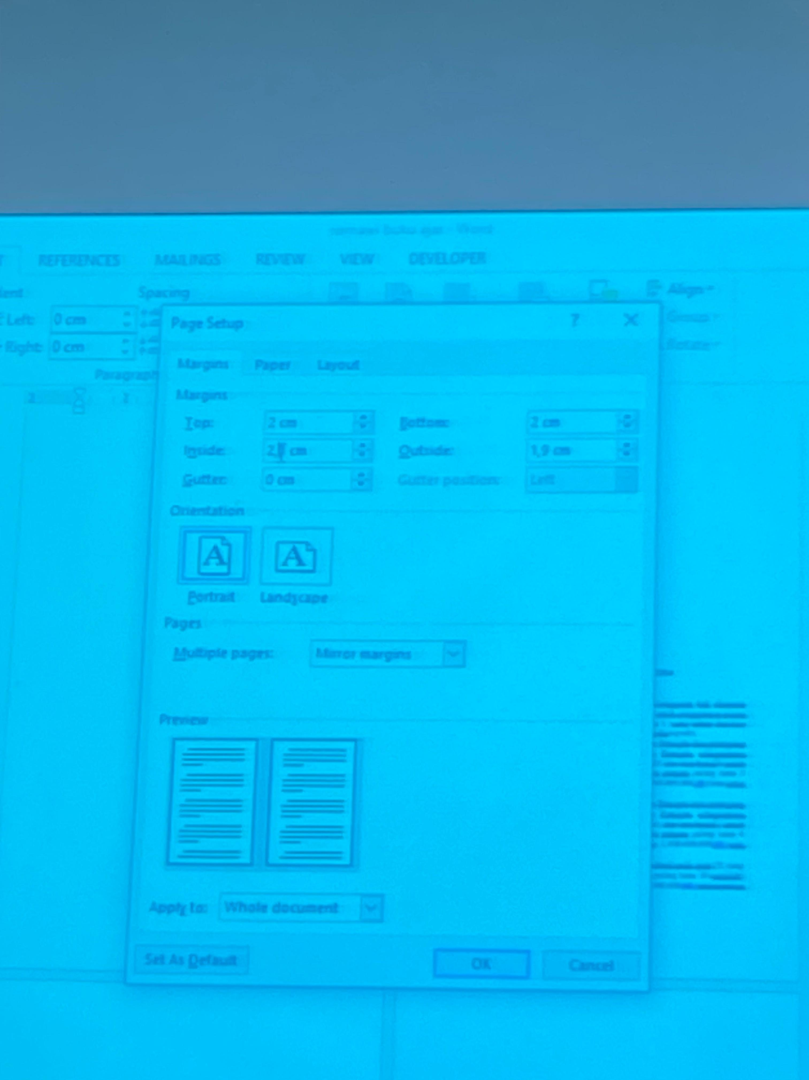
Gambar 1. Format Ukuran Margin UAD Press

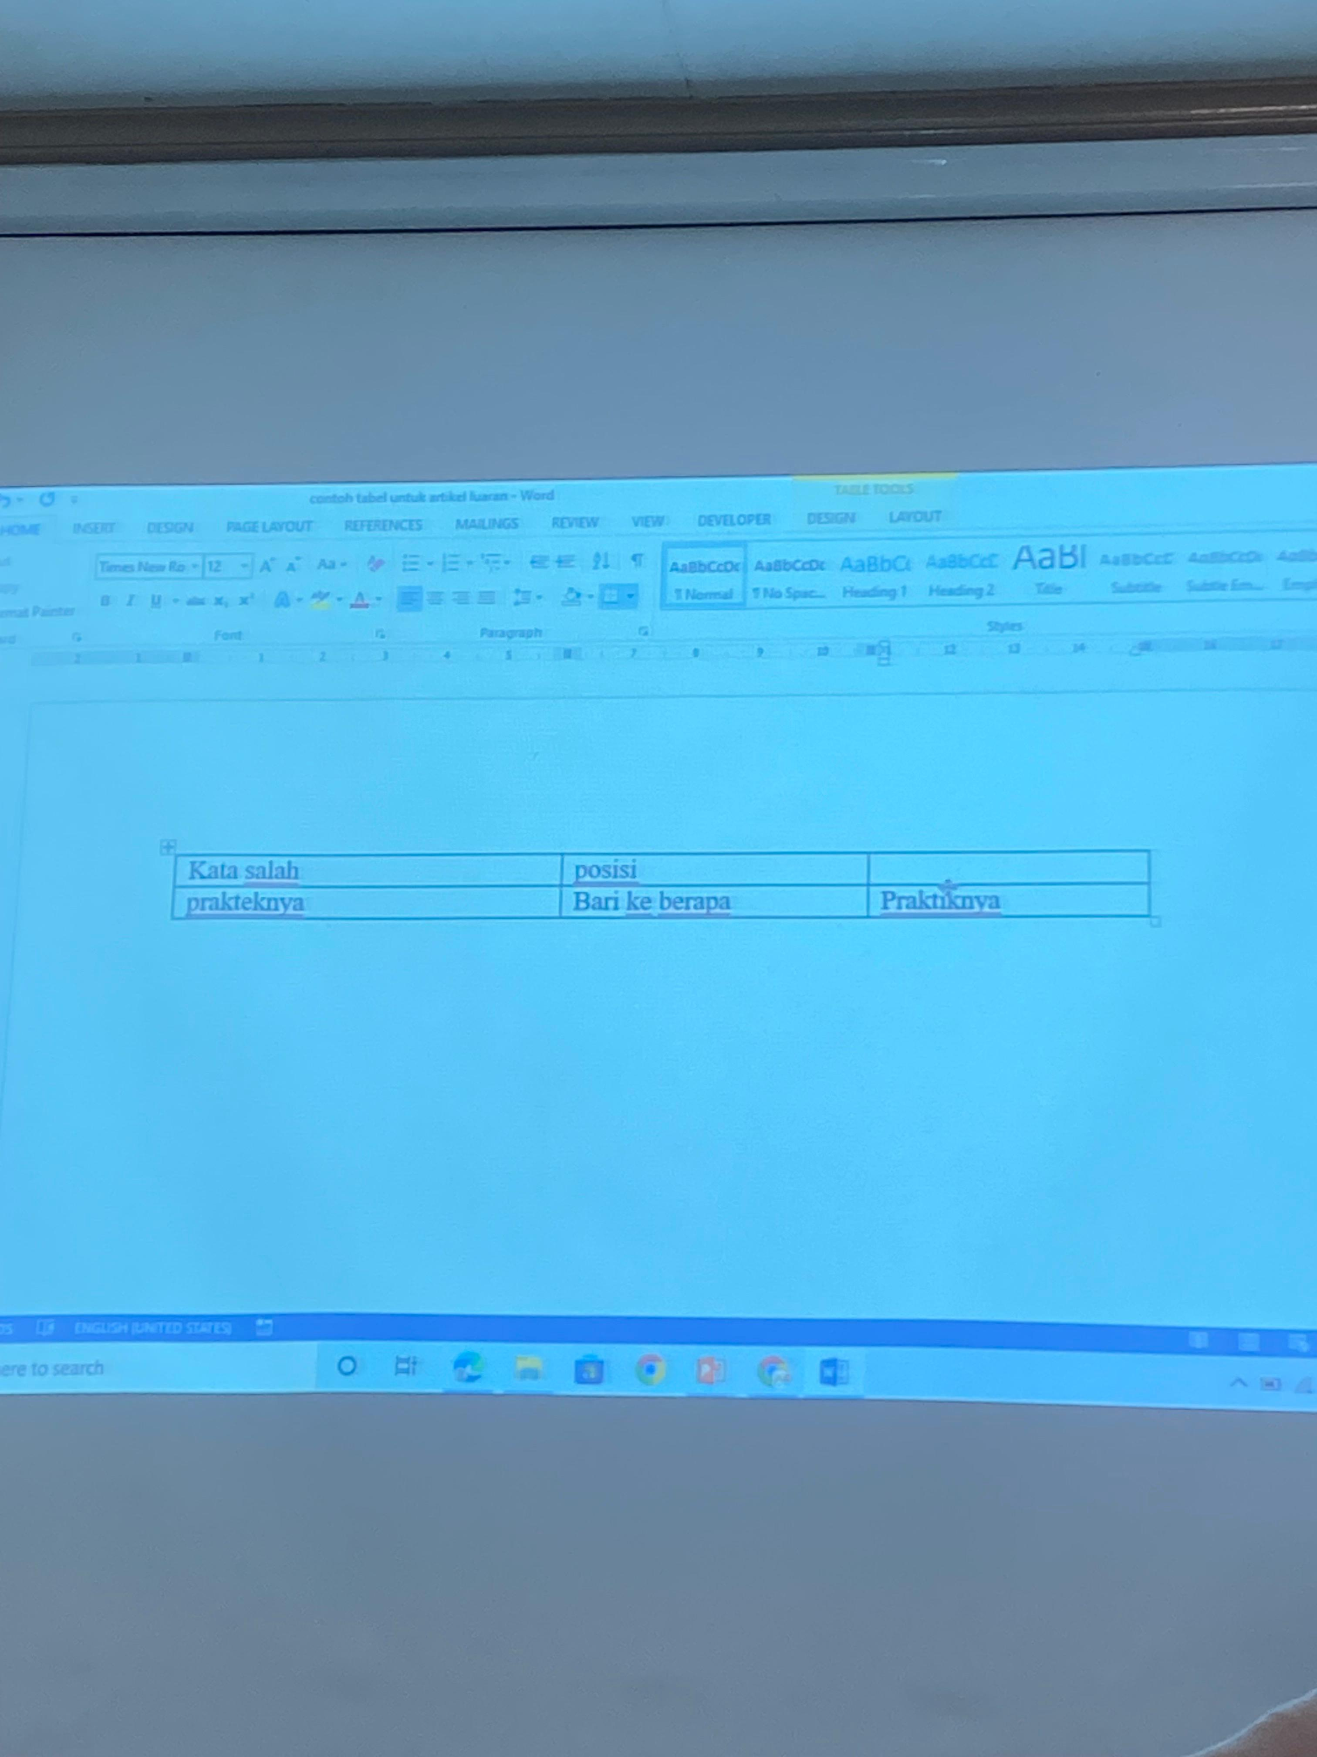
Gambar 2. Contoh Format Tabel Penugasan
Selain gambar yang diambil pada saat pelaksanaan kegiatan magang di UAD Press di atas, terdapat pula tabel yang digunakan untuk menuangkan hasil menyunting naskah. Berikut merupakan tabel beberapa kesalahan yang ditemukan pada naskah yang telah dilakukan penyuntingan.

No | Jenis | Kasus | Jumlah | Contoh Data
1 | Ejaan | Penulisan huruf kapital | 6 | (70) manajemen sumber daya manusia atau MSDM  (71) … pelatihan dan pengembangan, Evaluasi karyawan …
 |  | Penulisan kata asing | 8 | (76) Soft skill  (86) Performance Management
 |  | Penggunaan tanda baca | 6 | (80) Apakah metrik ini berlaku untuk kinerja tidak relevan dengan definisi kami;  (109) Egan 1995
 |  | Saltik | 9 | (89) kemampuannyajuga  (91) … minimum pegawai terpenuhi dan endorong untuk mencapainya.(1)
 |  | Penulisan kata hubung | 3 | (103) dan mengukur kinerja dan mengambil tindakan yang sesuai.  (82) Organisasi umumnya memiliki kinerja yang rendah, penghargaan atas sebuah usaha ...
 |  | Penulisan kata perincian | 1 | (105) 5 hal yang perlu dipahami untuk memahami secara penuh manajemen kinerja
 |  | Penulisan kata depan | 1 | (92) Kedepan
2 | Kalimat | Penulisan kalimat tidak rapi | 1 | (83) Di Amerika Serikat, senioritas, hak kerja, dan masa jabatan mendominasi kebanyakan  sistem kepegawaian publik.
 |  | Kalimat membosankan | 1 | (104) 5 hal yang perlu dipahami untuk memahami secara penuh manajemen kinerja
 |  | Penulisan kalimat kurang lengkap | 2 | (95) hal yang berkelanjutan dan luas lebih komprehensif dan merupakan proses alami manajemen, menekankan peran dukungan manajer.  (81) Namun, ketika pekerjaan menjadi tidak standar dan rutin, …
3 | Diksi | Penulisan unsur serapan | 3 | (110) control  (102) monitorm
3 | Diksi | Pemilihan kata | 1 | (77) Item dijelaskan di bawah ini. (Tsauri, 2013).

Tabel 1. Hasil Data Penyuntingan Bab V dan VI

- Ejaan
Menurut Kamus Besar Bahasa Indonesia, ejaan adalah kaidah cara menggambarkan bunyi-bunyi (kata, kalimat, dan sebagainya) dalam tulisan (huruf-huruf) serta penggunaan tanda baca (Marselina, 2022). Pengertian tersebut mengandung arti bahwa ejaan merupakan sesuatu yang berkaitan dengan tata tulis, seperti penggunaan huruf, penulisan kata, dan pemakaian tanda baca.
Berdasarkan hasil penyuntingan yang dilakukan pada naskah Manajemen Sumber Daya Manusia, ditemukan bentuk kesalahan ejaan sebanyak 7 kasus, yaitu penulisan huruf kapital, penulisan kata asing, pemilihan kata, penggunaan tanda baca, dan saltik.
- Kesalahan Penulisan Huruf Kapital
Penulisan huruf kapital pada naskah Manajemen Sumber Daya Manusia ditemukan sebanyak 6 data. Berikut merupakan contoh data yang ditemukan:
Data 1: manajemen sumber daya manusia atau MSDM
Hasil Analisis Data 1: Penulisan abreviasi atau singkatan seharusnya ditulis dengan menggunakan huruf kapital pada huruf pertama setiap kata.
Hasil Perbaikan: Manajemen Sumber Daya Manusia (MSDM)

Data 2: pelatihan dan pengembangan, Evaluasi karyawan …
Hasil Analisis Data 2: Huruf kapital digunakan sebagai huruf pertama nama singkatan, nama geografis, nama orang, dan sebagainya. Pada kata evaluasi tersebut seharusnya tidak perlu menggunakan huruf kapital.
Hasil Perbaikan: pelatihan dan pengembangan, evaluasi karyawan …

- Penulisan Kata Asing
Penulisan kata asing pada naskah Manajemen Sumber Daya Manusia ditemukan sebanyak 8 data. Berikut merupakan contoh data yang ditemukan:
Data 1: Soft skill
Hasil Analisis Data 1: Penulisan kata asing seharusnya ditulis menggunakan huruf miring
Hasil Perbaikan: Soft skill

Data 2: Performance Management
Hasil Analisis Data 2: Penulisan kata asing seharusnya ditulis menggunakan huruf miring
Hasil Perbaikan: Performance Management

- Penggunaan Tanda Baca
Penggunaan tanda baca pada naskah Manajemen Sumber Daya Manusia ditemukan sebanyak 6 data. Berikut merupakan contoh data yang ditemukan:
Data 1: Apakah metrik ini berlaku untuk kinerja tidak relevan dengan definisi kami;
Hasil Analisis Data 1: Kalimat tanya seharusnya diakhiri dengan tanda tanya.
Hasil Perbaikan: Apakah metrik ini berlaku untuk kinerja tidak relevan dengan definisi kami?

Data 2: Egan 1995
Hasil Analisis Data 2: Penulisan tahun pada kutipan seharusnya ditulis dengan menggunakan tanda kurung.
Hasil Perbaikan: Egan (1995)

- Saltik
Penulisan saltik pada naskah Manajemen Sumber Daya Manusia ditemukan sebanyak 9 data. Berikut merupakan contoh data yang ditemukan:
Data 1: kemampuannyajuga
Hasil Analisis Data 1: Salah ketik (kurang dibubuhi spasi)
Hasil Perbaikan: kemampuannya juga

Data 2: … minimum pegawai terpenuhi dan endorong untuk mencapainya.(1)
Hasil Analisis Data 2: salah ketik, seharusnya tidak perlu dituliskan angka dan tanda kurung.
Hasil Perbaikan: … minimum pegawai terpenuhi dan endorong untuk mencapainya.

- Penulisan Kata Hubung
Penulisan kata asing pada naskah Manajemen Sumber Daya Manusia ditemukan sebanyak 3 data. Berikut merupakan contoh data yang ditemukan:
Data 1: dan mengukur kinerja dan mengambil tindakan yang sesuai.
Hasil Analisis Data 1: Penulisan kata hubung yang sama ditulis secara berturut-turut.
Hasil Perbaikan: dan mengukur kinerja serta mengambil tindakan yang sesuai.

Data 2: Organisasi umumnya memiliki kinerja yang rendah, penghargaan atas sebuah usaha ...
Hasil Analisis Data 2: Kalimat tersebut dapat diselipkan kata hubung ‘sehingga’.
Hasil Perbaikan: Organisasi umumnya memiliki kinerja yang rendah sehingga penghargaan atas sebuah usaha ...

- Penulisan Kata Perincian
Penulisan kata asing pada naskah Manajemen Sumber Daya Manusia ditemukan sebanyak 1 data. Berikut merupakan contoh data yang ditemukan:
Data 1: 5 hal yang perlu dipahami untuk memahami secara penuh manajemen kinerja
Hasil Analisis Data 1: Kalimat tersebut tidak disertai dengan kata perincian.
Hasil Perbaikan: 5 hal yang perlu dipahami untuk memahami secara penuh manajemen kinerja, yaitu:

- Penulisan Kata Depan
Penulisan kata asing pada naskah Manajemen Sumber Daya Manusia ditemukan sebanyak 1 data. Berikut merupakan contoh data yang ditemukan:
Data 1: kedepan
Hasil Analisis Data 1: Kata depan seharusnya ditulis secara terpisah
Hasil Perbaikan: ke depan

- Kalimat
Kalimat adalah satuan sintaksis yang terdiri atas konstituen dasar dan intonasi final (Chaer dalam Mahmur et al., 2021). Kalimat merupakan suatu kesatuan yang mengandung makna tertentu. Berdasarkan hasil penyuntingan yang dilakukan pada naskah Manajemen Sumber Daya Manusia, ditemukan bentuk kesalahan diksi sebanyak 2 kasus, yaitu penulisan unsur serapan dan pemilihan kata yang kurang tepat.
- Penulisan Kalimat Tidak Rapi
Penulisan kalimat tidak rapi pada naskah Manajemen Sumber Daya Manusia ditemukan sebanyak 1 data. Berikut merupakan contoh data yang ditemukan:
Data 1: Di Amerika Serikat, senioritas, hak kerja, dan masa jabatan mendominasi kebanyakan
sistem kepegawaian publik.
Hasil Analisis Data 1: Kalimat tidak ditulis secara rapi dengan melanjutkan disampingnya.
Hasil Perbaikan: Di Amerika Serikat, senioritas, hak kerja, dan masa jabatan mendominasi kebanyakan sistem kepegawaian publik.

- Penulisan Kalimat Membosankan
Penulisan kalimat membosankan pada naskah Manajemen Sumber Daya Manusia ditemukan sebanyak 1 data. Berikut merupakan contoh data yang ditemukan:
Data 1: 5 hal yang perlu dipahami untuk memahami secara penuh manajemen kinerja
Hasil Analisis Data 1: Kalimat membosankan karena penggunaaan kata “dipahami” dan “memahami”
Hasil Perbaikan: 5 hal yang perlu diperhatikan untuk memahami secara penuh manajemen kinerja

- Penulisan Kalimat Kurang Lengkap
Penulisan kalimat kurang lengkap pada naskah Manajemen Sumber Daya Manusia ditemukan sebanyak 1 data. Berikut merupakan contoh data yang ditemukan:
Data 1: hal yang berkelanjutan dan luas lebih komprehensif dan merupakan proses alami manajemen, menekankan peran dukungan manajer.
Hasil Analisis Data 1: Kalimat kurang lengkap
Hasil Perbaikan: hal yang berkelanjutan, luas, dan lebih komprehensif merupakan proses alami manajemen dengan menekankan peran dukungan manajer.

Data 1: Namun, ketika pekerjaan menjadi tidak standar dan rutin,
Hasil Analisis Data 1: Kalimat kurang lengkap
Hasil Perbaikan: Namun, ketika pekerjaan menjadi tidak sesuai standar dan rutin,

- Diksi
Diksi atau pilihan kata adalah penggunaan kata-kata yang tepat untuk mewakili suatu pikiran dan perasaan yang ingin disampaikan atau dinyatakan dalam pola suatu kalimat (Enre dalam Khofifah dalam Junita et al., 2022). Diksi merupakan pemilihan kata yang tepat yang digunakan dalam sebuah kalimat agar menjadi sebuah kalimat yang padu.
Berdasarkan hasil penyuntingan yang dilakukan pada naskah Manajemen Sumber Daya Manusia, ditemukan bentuk kesalahan diksi sebanyak 2 kasus, yaitu penulisan unsur serapan dan pemilihan kata yang kurang tepat.
- Penulisan Unsur Serapan
Pemilihan unsur serapan pada naskah Manajemen Sumber Daya Manusia ditemukan sebanyak 3 data. Berikut merupakan contoh data yang ditemukan:
Data 1: control
Hasil Analisis Data 1: Terdapat padanan kata yang telah diserap ke dalam Bahasa Indonesia
Hasil Perbaikan: kontrol

- Pemilihan Kata
Pemilihan kata pada naskah Manajemen Sumber Daya Manusia ditemukan sebanyak 1 data. Berikut merupakan contoh data yang ditemukan:
Data 1: Item dijelaskan dibawah ini (Tsauri, 2013)
Hasil Analisis Data 1: Pemilihan kata pada kalimat tersebut kurang tepat.
Hasil Perbaikan: Hal tersebut dijelaskan dibawah ini (Tsauri, 2013)

Penutup
Berdasarkan hasil menyunting naskah berjudul Manajemen Sumber Daya Manusia ditemukan beragam kesalahan penulisan bahasa, seperti ejaan, diksi, dan kalimat. Ditemukan kesalahan penulisan bahasa jenis ejaan sebanyak 35 data dengan 8 kasus yaitu, kesalahan penulisan huruf kapital sebanyak 6 data; kesalahan penulisan kata asing sebanyak 8 data; kesalahan pemilihan kata sebanyak 1 data; penggunaan tanda baca sebanyak 6 data; saltik sebanyak 9 data; penulisan kata hubung sebanyak 3 data; penulisan kata perincian sebanyak 1 data; dan penulisan kata depan sebanyak 1 data.
Kemudian, pada jenis diksi ditemukan sebanyak 3 data dengan hanya 1 kasus yaitu penulisan unsur serapan sebanyak 3 data. Selanjutnya, jenis kalimat ditemukan 4 data dengan 3 kasus yang berbeda yaitu, penulisan kalimat tidak rapi sebanyak 1 data; kalimat membosankan sebanyak 1 data; dan penulisan kalimat kurang lengkap sebanyak 2 data. Temuan data pada file kedua jika ditotal secara keseluruhan adalah sebanyak 42 data.

Daftar Pustaka
Amalia, N. (2021). Penyuntingan Naskah. umsu press.
Junita, L., Emilda, & Maulidawati. (2022). Analisis gaya bahasa dan diksi dalam acara stand up comedy season 7 di kompas tv. Jurnal Ilmiah Pendidikan Bahasa Dan Sastra Indonesia, 3(1), 49–63.
Mahmur, M., Hasbullah, H., & Masrin, M. (2021). Pengaruh Minat Baca dan Penguasaan Kalimat terhadap Kemampuan Menulis Narasi. Diskursus: Jurnal Pendidikan Bahasa Indonesia, 3(02), 169. https://doi.org/10.30998/diskursus.v3i02.7408
Marselina, S. (2022). Analisis Kesalahan Ejaan Bahasa Indonesia pada Artikel Ilmiah Mahasiswa STIE Alam Kerinci. Sintaks: Jurnal Bahasa & Sastra Indonesia, 2(1), 101–106. https://doi.org/10.57251/sin.v2i1.272
Sudaryanto, S., Widayati, W., & Amalia, R. (2020). Konsep Merdeka Belajar-Kampus Merdeka dan Aplikasinya dalam Pendidikan Bahasa (dan Sastra) Indonesia. Kode: Jurnal Bahasa, 9(2), 78–93. https://doi.org/10.24114/kjb.v9i2.18379
Utami, S. P. T. (2022). Teknologi dalam Penyuntingan Naskah Bahasa Indonesia: Studi Komparasi Pemanfaatan aplikasi Sipebi, ejaan.id, lektur.id, typoonline.com, dan typograp.com. ITELL Conference 2022, September, 234–242. https://itell.or.id/conference/index.php/itell/itell2022/paper/view/169

